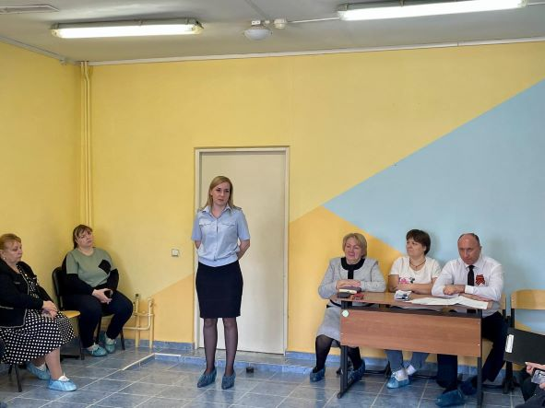
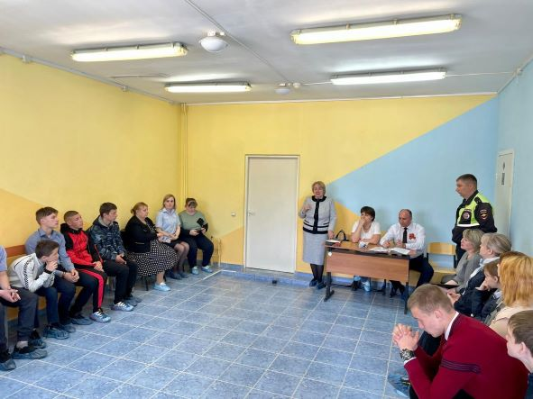
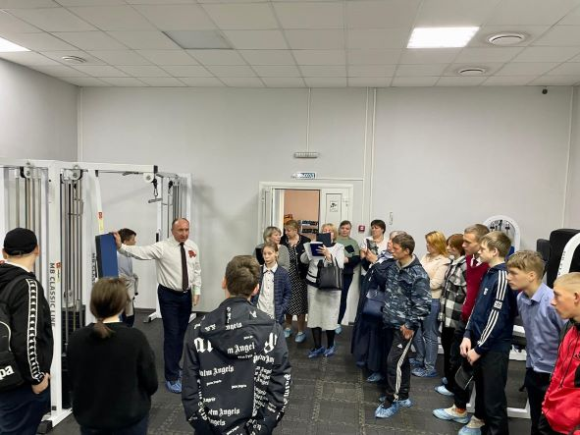
В целях повышения уровня профилактической работы по предупреждению безнадзорности, пресечения правонарушений и защиты прав детей, с 17 по 28 апреля 2023 года, на территории Добринского муниципального района проходило межведомственное профилактическое мероприятие «Декада правовых знаний». Был проведен комплекс мероприятий, включающий в себя: цикл лекций и бесед в учебных заведениях, направленных на предупреждение правонарушений со стороны несовершеннолетних. Проведение тематических консультаций для родителей и учащихся и др. Так, 27 апреля т. г. КДН и ЗП совместно с отделом культуры, спорта, молодёжной и социальной политики администрации Добринского муниципального района было организовано и проведено профилактическое мероприятие «Круглый стол» в бассейне «Жемчужина» пос. Добринка. В мероприятии принимали участие подростки, состоящие на различных видах учёта МБОУ «Лицей№1» пос. Добринка, МБОУ СШ№2 пос. Добринка. Перед ребятами выступили главный специалист-эксперт КДН и ЗП Н.В. Кудрявцева, инспектор ГБДД ОМВД России по Добринскому району л-нт полиции В.И. Злобин, инспектор ПДН ОМВД России по Добринскому району л-нт полиции Н.В. Токмакова, педагог-психолог муниципального центра «СемьЯ» О.А. Гончарова, заведующий отделением «Психолого-педагогической помощи несовершеннолетним и инвалидам» соц. защиты по Добринскому району Н.В. Гаврилова. Затем, ребятам были показаны выступления воспитанников спорт школ района.

